**Lab 1b: Membuat AI Agent dengan wx.ai Agent Lab**

Pada lab ini, anda akab membuat ***Supplier Researcher Agent*** dengan menggunakan “watsonx.AI Agent Lab”. Lab imi akan membuat anda melakukan riset untuk memlih *suppliers* untuk melakukan procurement pada Xtralife berdasarkan data lampau dari performa supplier, *procurement rules,* dan review dari pelanggan.

**Tahap untuk membuat Agent**

**Step 1: Create a Project Tahap 1: Membuat *Project***

* Apabila ini pertama kalinya anda menggunakan *account* ini. Anda harus membuat *project* sebelum menggunakan *Agent Lab*

**Tahap 2: Mengasosiasikan Watsonx.ai Service**

* Setelah membuat *project,* klik **Manage** → **Services & Integrations** → **Associate Service**.
* Pilih **watsonx.ai** dan asosiasikan service watsonx.ai *runtime.*

**Tahap 3: Tambahkan *New Asset***

* Pergi ke halaman ***Assets*** *tab* dan klik ***New Asset****.*

**Tahap 4: Buat *In-memory vector store.***

* Pilih ***"Ground Gen AI with Vectorized Documents"*** dan klik *to create an* ***In-Memory Vector Store****.*

**Tahap 5: Pilih *Vector Index Type***

* Klik *“****Ground Gen AI with Vectorized Documents****”*
* Anda akan melihat terhadap tiga opsi untuk membuat *vector index:* 
  + **In-Memory**
  + **Watsonx.data (Milvus)**
  + **Elasticsearch (ES)**
* Untuk lab ini, pilih ***In-Memory***

**Tahap 6: Upload dokumen dan konfigurasi indeks nya.**

* *Upload* document ke *vector index creation* menggunakan *browse.*
  + *Procurement Requisition Rules.docx*
  + *Supplier Sales Report for Procurement.docx*
* Berikan nama untuk *vector index* yang telah dibuat
* Click on **Advanced Settings** to configure the following:
* Klik ***Advanced Settings*** dan konfigurasikan hal berikut:
  + **Embeddings Model**: Pilih “all-MiniLM-L6-v2” embedding models. Terdapat beberapa opsi embedding model lainnya. (Secara default: granite-embaddings-107m-multilingual)
  + Pilih ***Indexing Parameters*** seperti ***Text Chunk Size*** *and* ***Text Chunk Overlap***
* Klik *create* untuk membuat *vector index.*

**Step 7: View Vector Index Details**

**Tahap 7: Lihat details pada *Vector Index***

* Ketika index telah dibuat. Tampila seperti pada *screenshot* dibawah dapat terlihat.

Kembali ke bagian *Project/Assets* dan lanjutkan ketahapan selanjutnya.

**Tahap 8: Buat AI Agent**

* Klik ***New Asset*** pada sisi kiri dan cari ***"Build an AI Agent to Automate Tasks".*** Terakhir, klik *“Build an AI agent to automate tasks”.*

**Tahap 9: Berikan nama untuk Agent tersebut**

* Klik***Build an AI Agent to Automate Tasks*** danberikan nama untuk *agent* yang akan dibuat

Anda dapat melihat informasi terkait dengan LLM, *Framework,* Arsitektur, etc. Untuk mengembangkan pemahaman anda.

**Tahap 10: Tambahkan *Tools* untuk *Agent* anda**

* Klik pada ***Add Tool*** untuk melihat daftar *tool* yang tersedia pada *selection panel*

**Tahap 11: Hubungkan *Vector Index***

* *Toggle* ***Document Search*** agar bisa digunakan
* Pada **dropdown menu**, Pilih ***vector index*** yang telah dibuat sebelumnya.
* Klik ***Select*** untuk menggunakannya.

**Tahap 12: Tambahkan *Additional Tools***

* Buat tool *Google Search* sebagai *tool* tambahan untuk *agent* yang digunakan.
* *Tool panel* sekarang telah menayala untuk *Document Search* dan *Google Search Tool*
* Tutup tampilan *tool.*

**Step 13: Configure the Agent Model and Parameters**

* Sesuaikan *Foundation Model, Prompt,* dan parameter lain sesuai dengan kebutuhan.

Berikut adalah Prompt yang dapat kamu gunakan:

“””Kamu adalah researcher untuk memilih supplier yang akan menggunakan tools untuk menjawab pertanyaan yang diberikan secara tepat berdasarkan riset pada google dan document search.

1. Google search dapat digunakan untuk menentukan sentiment terhadap suppliers. Serta pertanyaan umum lainnya yang tidak terkait dengan topik pada Document Search.

- Contoh: “Review dan customer sentiment untuk Suppliers A untuk produk X” dan “Review dan customer sentiment untuk Suppliers B untuk produk X”

2. Document Search memliki peraturan yang diberikan untuk menentukan suppliers. Gunakan untuk mencari informasi terkait peraturan procurement dan laporan penjualan Global Office Supplies dan Excelentia Supplies. Selain itu gunakan Document Search.

- Contoh: "supplier A vs supplier B for X product"””

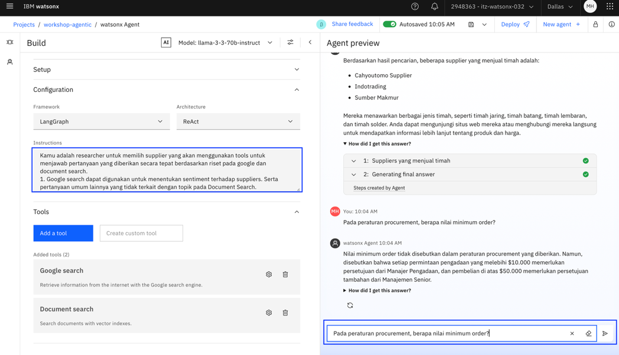

**Tahap 14: *Test Agent* mu.**

* Start querying your agent with example questions, such as:
* Mulai query dengan *agent* mu menggunakan contoh dibawah ini:
  + "Pemasok mana dari Excelentia Supplies dan Global Office Supplies yang layak untuk membeli produk Xtralife. Berikan daftar kelebihan dan kekurangan masing-masing pemasok"
  + "Pemasok mana yang harus saya pilih? Saya ingin pengiriman yang cepat."



**Step 15: View the Agent's Response**

**Tahap 15: Perhatikan respon yang diberikan dari *Agent.***

* *AI Agent* akan membuat jawaban berdasarkan data yang berada pada index.

**Tahap 16: Simpan *Agent***

* Klik **SaveAs** untuk menyimpan *agent* yang telah dibuat.

**Tahap 17: *Export the Agent***

* Simpan *agent* ke dalam *notebook* atau *editable* file untuk modifikasi lebih lanjut nantinya.

🚀 **Congratulations! You have successfully created an AI-powered Supplier Research Agent. Happy Coding!** 🎯